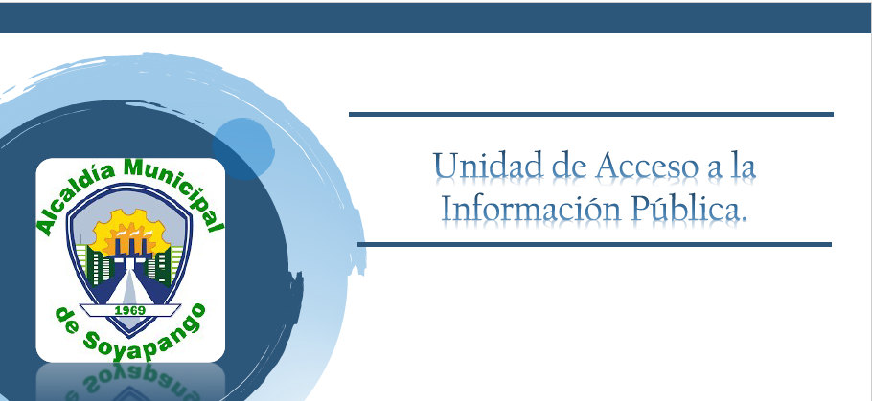
REMUNERACIONES:

ENLACE PARA VER EL ACUERDO N° 21 ACTA N°55;

https://www.transparencia.gob.sv/institutions/alc-soyapango/documents/364247/download

